附件
选题建议申报操作手册

系统登录注册
需先进行机构注册，才可进行个人注册。具体操作如下：
（一）机构注册
1.注册账号：登录网址http://113.207.113.57:60203/在互联网端进行访问，选择机构账号的方式进行注册，设置机构账号信息，如图：
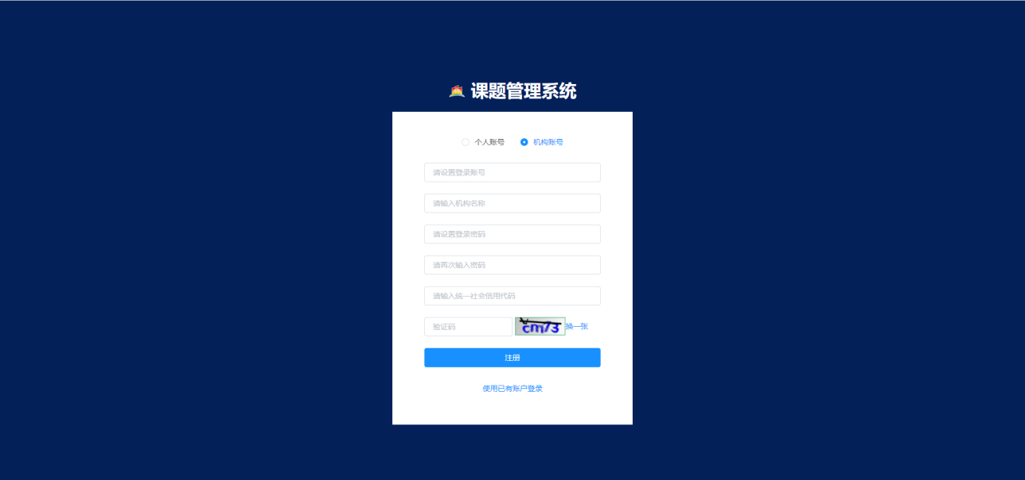
2.完善信息提交审核：输入已注册的账号密码信息登录系统，如图：
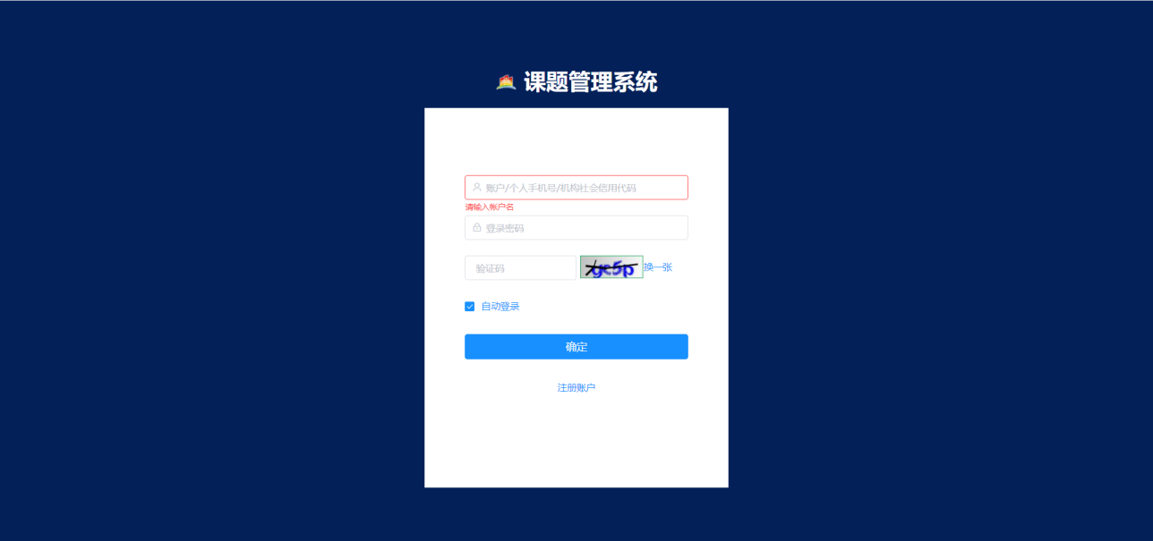
登录系统后进行信息完善，并提交市发展改革委审核（我们将在一个工作日内完成审核）。
（二）个人注册
1.账号注册：登录网址http://113.207.113.57:60203/（同机构账号注册网址）在互联网端进行访问，选择个人账号的方式进行注册，设置个人账号信息，如图：
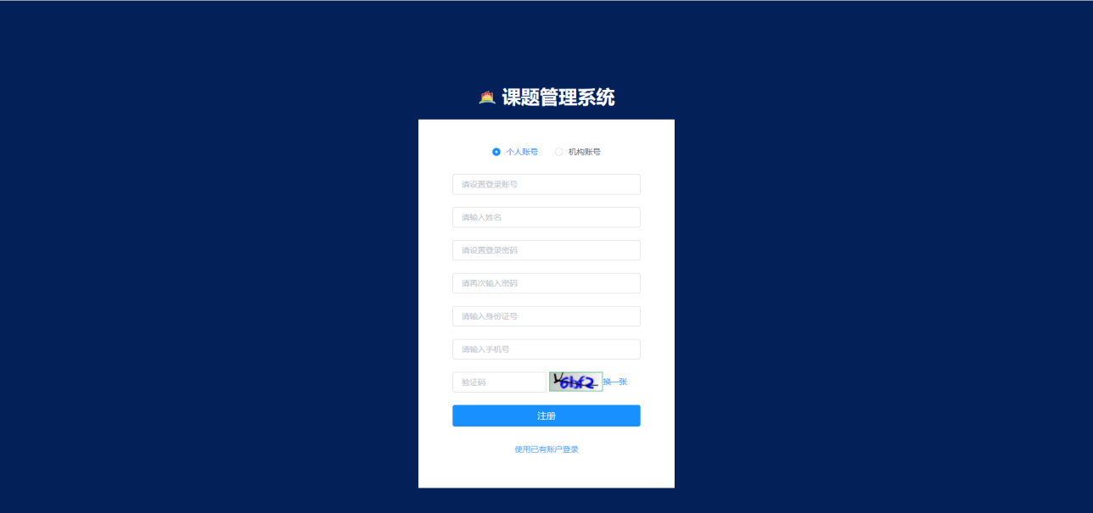
2.完善信息提交审核：输入已注册的账号密码信息登录系统，如图：
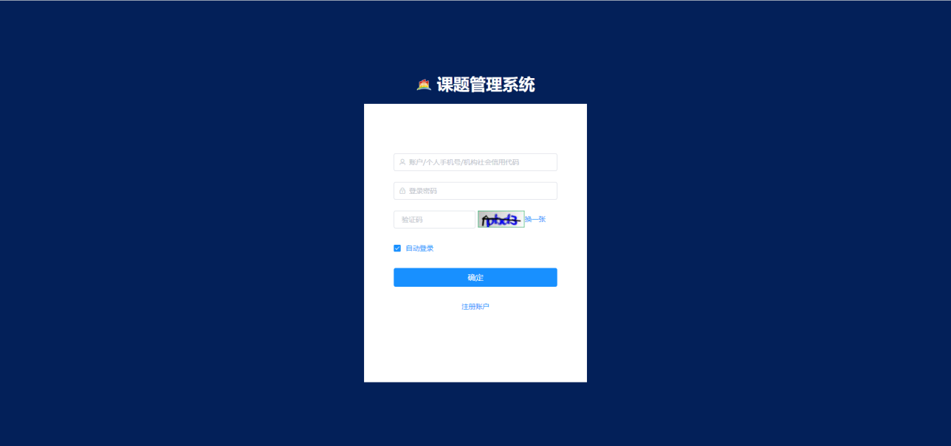
登录系统后进行信息完善，并提交所属机构审核，机构审核通过后即完成个人注册。
二、选题建议申报
（一）个人申报选题建议
登录个人账号，点选选题建议 我的申报，如图：
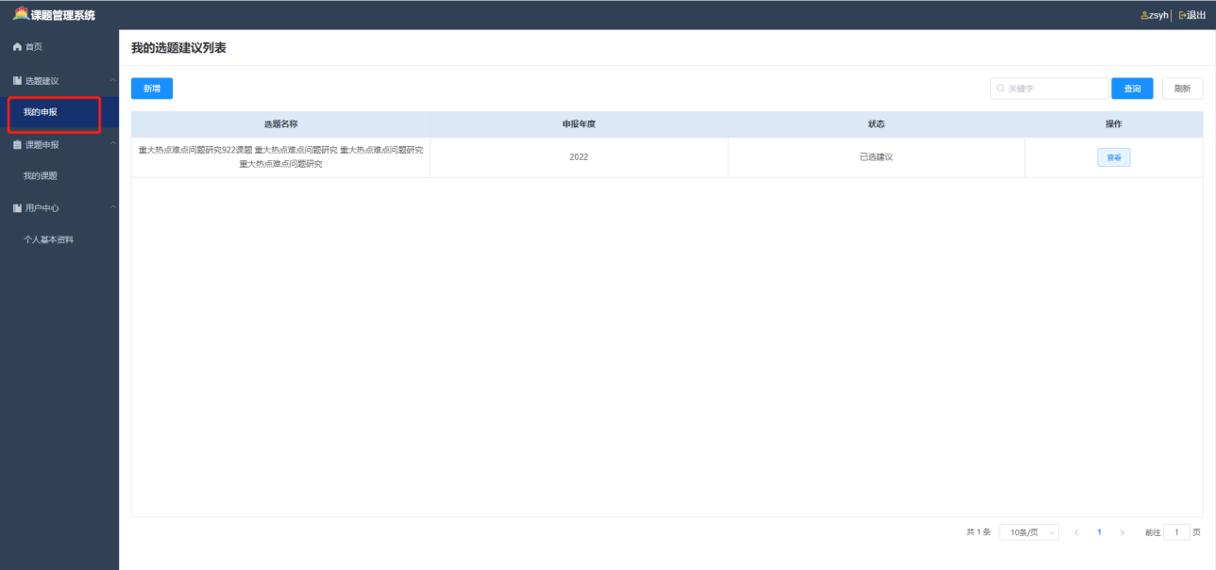

1.新增
在我的选题建议列表页面点击“新增”申报选题建议，提交到所属机构审核，如图：
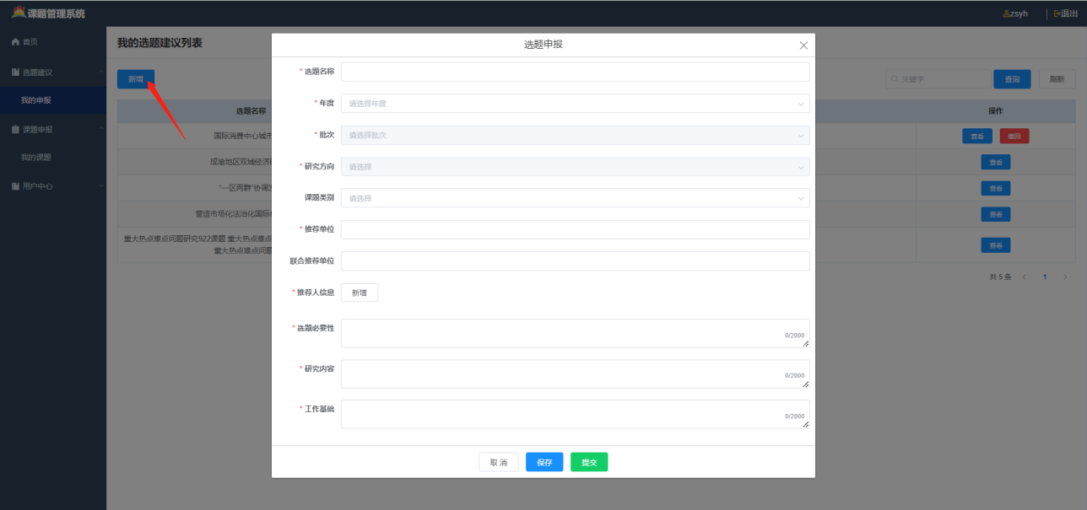

2.编辑
点击选题建议列表操作列的“编辑”，编辑选题建议，如图：
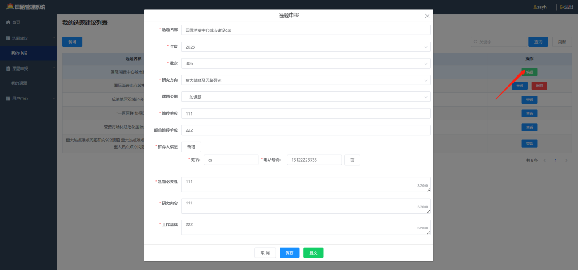

3.查看
选题提交审核后，可进行查看，点击选题建议列表操作列的“查看”，查看选题建议，如图：
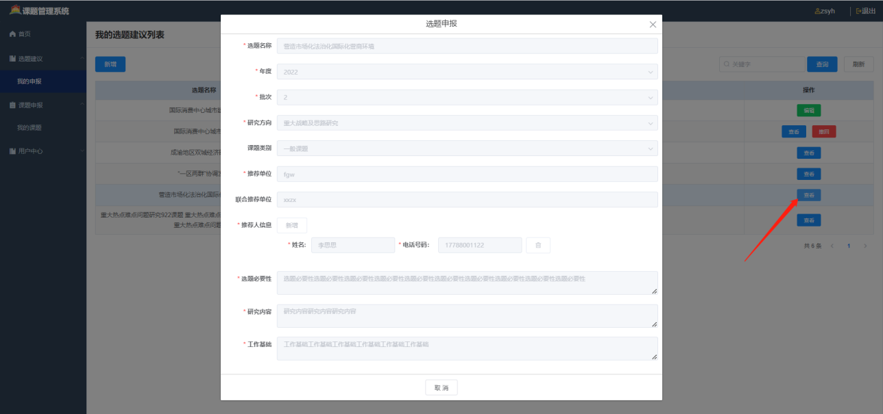

4.撤回
选题提交审核后，在选题未进入“已选状态”时，都可进行撤回操作，点击操作列“撤回”填写撤回原因提交即可撤回，如图：
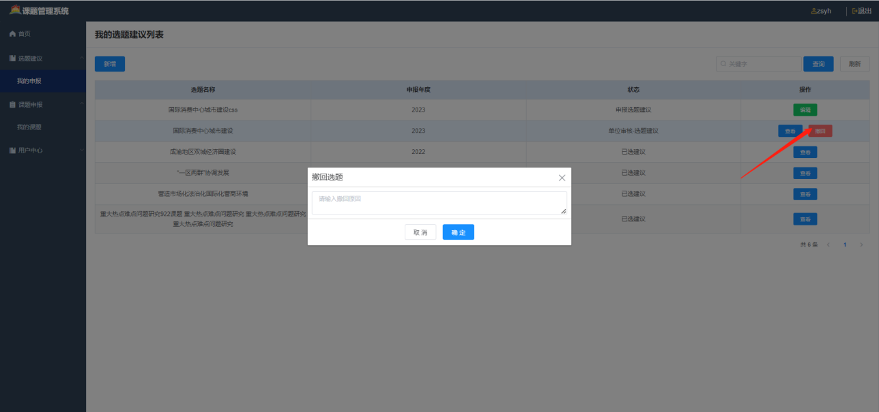
5.查询
输入查询条件，点击【查询】查询课题；点击【刷新】清空查询数据，初始化列表数据；如图：
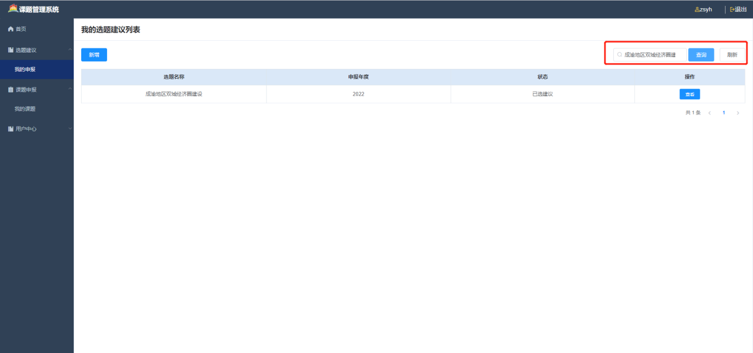
- 机构审核选题建议
登录所属机构账号，点选选题建议 待审核选题建议，如图：
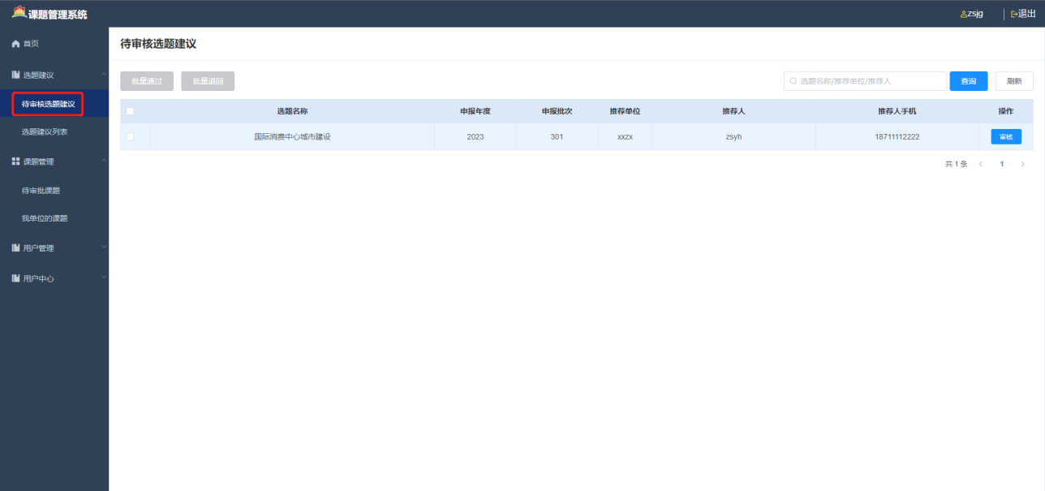
点击选择选题审核列表操作列“审核”、打开详情审核；如图：
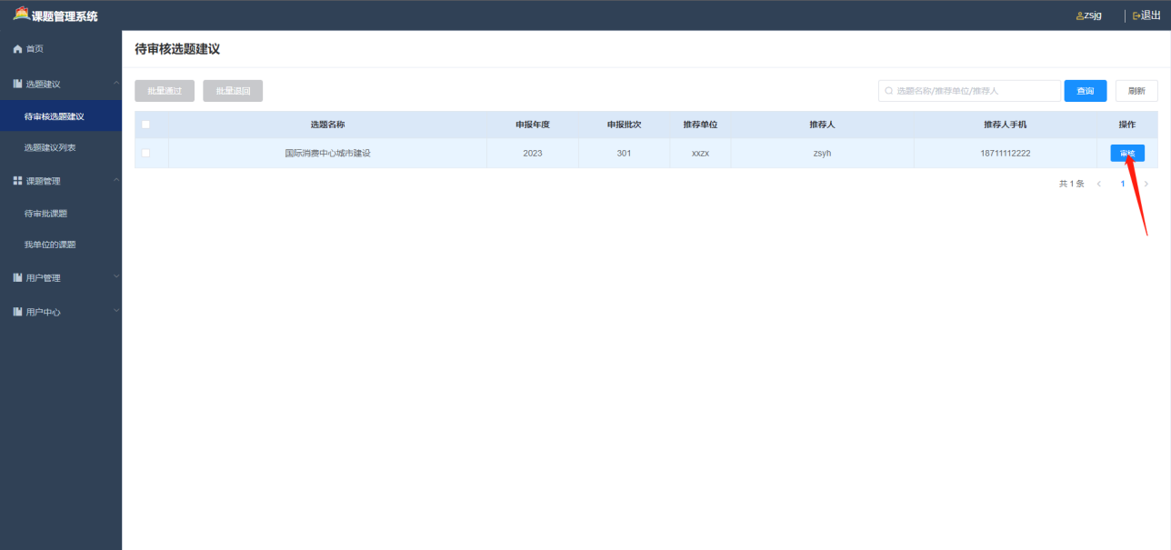
“通过”进入下一流程管理员审核，“不通过”退回到个人用户端的选题申报，如图：
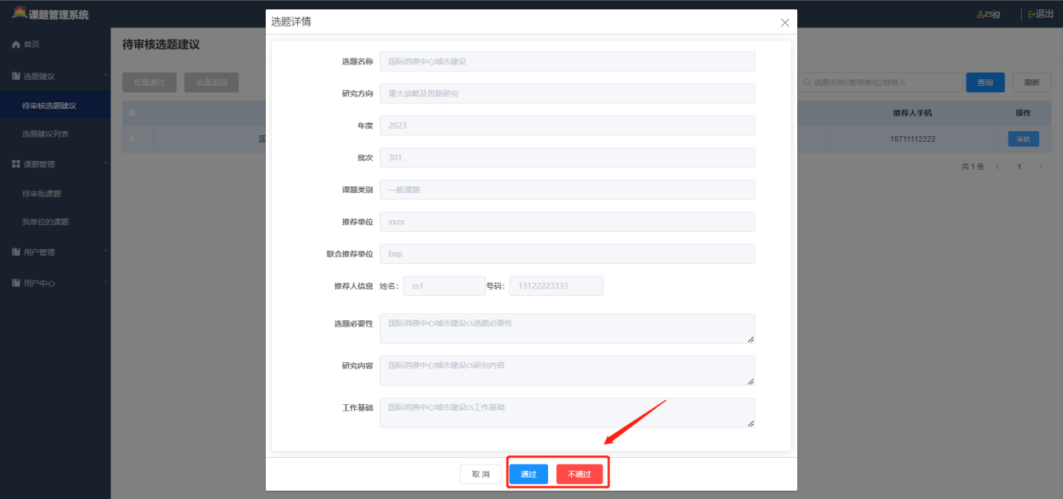
在选题审核列表进行批量选择待审核选题，点击“批量通过”“批量退回”进行审核操作；审核通过进入下一流程管理员审核，审核不通过退回到个人用户端选题建议列表页面，如图：
